Официальное издание муниципального образования «Хохорск» МУНИЦИПАЛЬНЫЙ
ВЕСТНИК
05.07. 2017 г. № 6

Информация о проведении декадника по противопожарной безопасности на территории муниципального образования

В соответствие с постановлением администрации МО «Боханский район от 26 мая 2017 года №421 «О проведении декадника по вопросам профилактики и обеспечения пожарной безопасности на территории Боханского района», в период с 29 мая по 7 июня 2017 года на территории администрации МО «Хохорск» прошла декада по пожарной безопасности.
Проверено и приводится в соответствии Техническим регламентом искусственное наружное противопожарное водоснабжение, подъезды к водоёмам, для заправки пожарных автомашин;
Силы и средства ДПД,первичные средства пожаротушения и техники приспособленной к тушению пожаров уточнены и находятся в готовности;
Постановлением Главы администрации МО «Хохорск» №114 от 24.06.2015г. (внес. дополнения №39 от 28.04.2017) создана комиссия по составлению протоколов по административным правонарушениям. В результате подворного обхода комиссией составлено 3 протокола об административном правонарушении и вынесено 2 предупреждения;
2 июня 2017 года проведен сход населения по вопросам обеспечения мер пожарной безопасности.
Социальными работниками постоянно проводятся противопожарные инструктажи по месту жительства с лицами, относящимися к группе риска.
На стендах в местах массового пребывания людей развешаны инструкции о соблюдении мер пожарной безопасности печного отопления, эксплуатации электрооборудования с рекомендациями.
При инструктаже по мерам пожарной безопасности населению раздаются памятки о правилах пожарной безопасности
.

Памятка о правилах ПБ

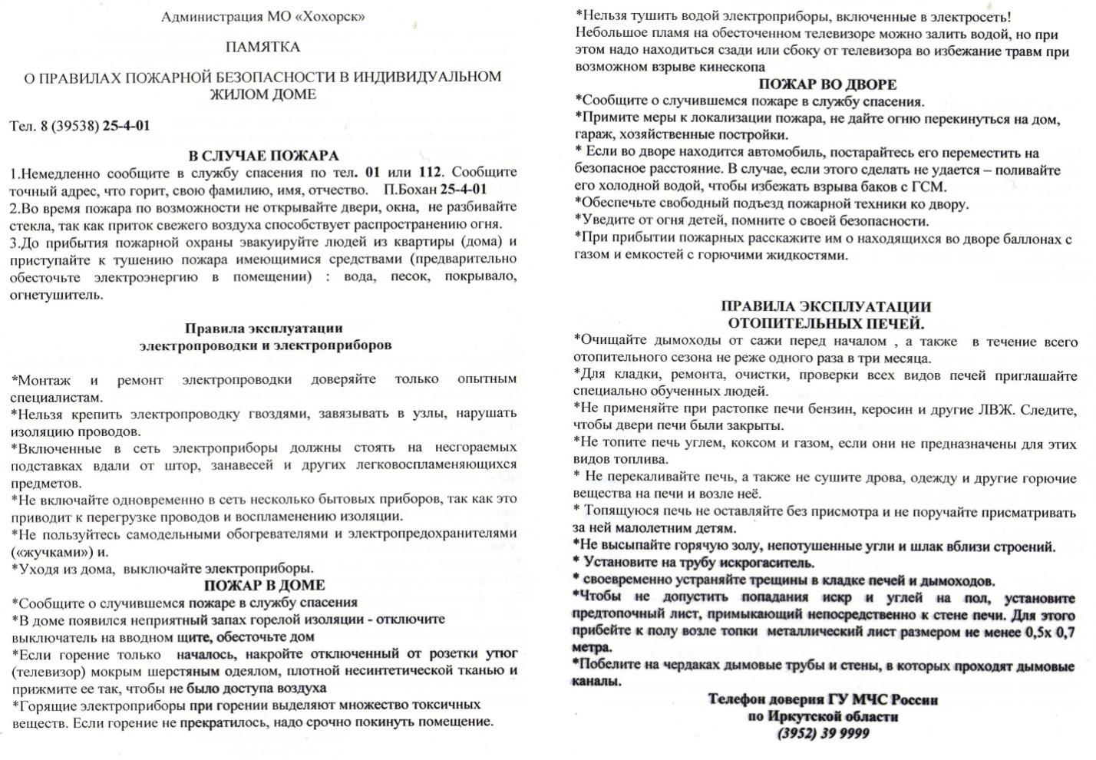

Фото стендов

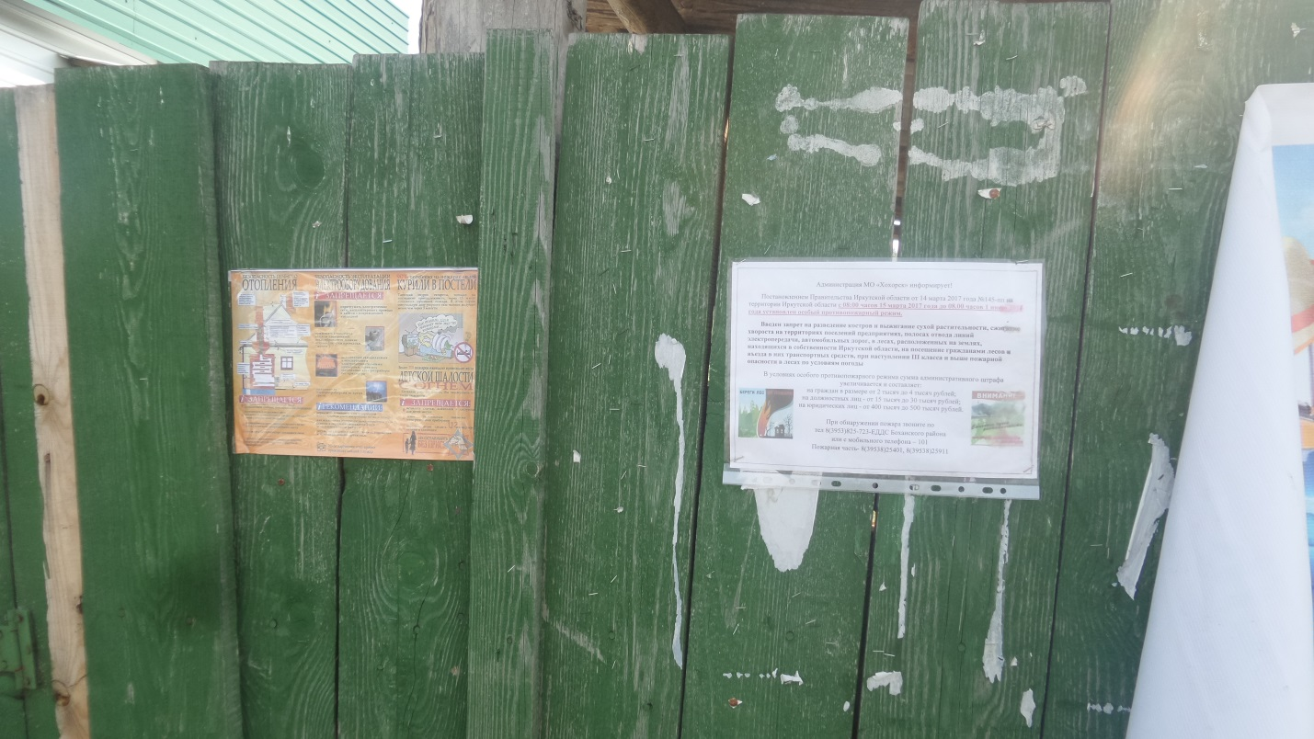
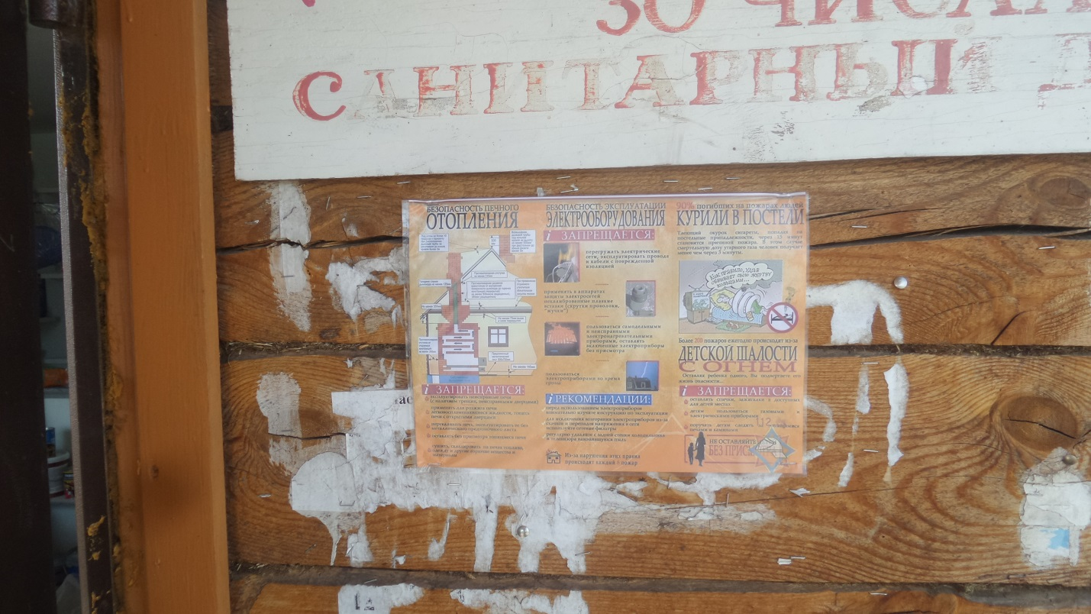

05.05.2017г.№159
РОССИЙСКАЯ ФЕДЕРАЦИЯ
ИРКУТСКАЯ ОБЛАСТЬ
БОХАНСКИЙ МУНИЦИПАЛЬНЫЙ РАЙОН
ХОХОРСКОЕ СЕЛЬСКОЕ ПОСЕЛЕНИЕ
ДУМА
РЕШЕНИЕ

О ВНЕСЕНИИ ИЗМЕНЕНИЙ В УСТАВ
МУНИЦИПАЛЬНОГО ОБРАЗОВАНИЯ «ХОХОРСК».

В соответствии со ст. 7, 35, 44 Федерального закона от 06.10.2003 № 131-ФЗ « Об общих принципах организации местного самоуправления в Российской Федерации» Дума муниципального образования «Хохорск»

РЕШИЛА

1. Внести в Устав муниципального образования «Хохорск» следующие изменения:
1.1. Статья 6. Вопросы местного значения сельского поселения
1.1.1 пункт 28 части 1 исключить;
1.2 Статья 17. Публичные слушания
1.2.1 пункт 1 части 3 изложить в следующей редакции:
«На публичные слушания должны выноситься: 1) проект Устава Поселения, а также проект решения Думы о внесении изменений и дополнений в Устав Поселения, кроме случаев, когда в Устав муниципального образования вносятся изменения в форме точного воспроизведения положений Конституции Российской Федерации, федеральных законов, и законов Иркутской области, в целях приведения данного Устава в соответствие с этими нормативными актами;»;
1.3 Статья 29. Депутат Думы Поселения, гарантии и права при осуществлении полномочий депутата
1.3.1 в части 19 слова «Федеральным законом от 7 мая 2013 года N 79-ФЗ "О запрете отдельным категориям лиц открывать и иметь счета (вклады), хранить наличные денежные средства и ценности в иностранных банках, расположенных за пределами территории Российской Федерации, владеть и (или) пользоваться иностранными финансовыми инструментами» исключить;
1.4 Статья 31. Глава Поселения
1.4.1 часть 4 изложить в следующей редакции:
«Глава муниципального образования должен соблюдать ограничения, запреты, исполнять обязанности, которые установлены Федеральным законом от 25 декабря 2008года № 273-ФЗ « О противодействии коррупции» и другими федеральными законами. Полномочия Главы прекращаются досрочно в случае несоблюдения ограничений, запретов, неисполнения обязанностей, установленных Федеральным законом от 25 декабря 2008 года N 273-ФЗ "О противодействии коррупции", Федеральным законом от 3 декабря 2012 года N 230-ФЗ "О контроле за соответствием расходов лиц, замещающих государственные должности, и иных лиц их доходам", Федеральным законом от 7 мая 2013 года N 79-ФЗ "О запрете отдельным категориям лиц открывать и иметь счета (вклады), хранить наличные денежные средства и ценности в иностранных банках, расположенных за пределами территории Российской Федерации, владеть и (или) пользоваться иностранными финансовыми инструментами»;
1.5 Статья 32. Полномочия Главы Поселения
1.5.1 пункт 18 части 2 исключить;
1.5.2 часть 2.1 исключить;
1.6 Статья 34. Гарантии деятельности Главы Поселения
1.6.1 пункт 10 части 4 изложить в следующей редакции: «единовременная выплата Главе, достигшему пенсионного возраста или потерявшему трудоспособность, в связи с прекращением его полномочий (в том числе досрочно). Указанная выплата не может быть установлена в случае прекращения полномочий указанного лица по основаниям, предусмотренным пунктами 2.1, 3, 6-9 части 6 статьи 36, частью 7.1 статьи 40 Федерального закона № 131-ФЗ «Об общих принципах организации местного самоуправления в Российской Федерации»;
1.6.2 абзац 2 части 4 исключить;
1.7 статья 35 Досрочное прекращение полномочий Главы Поселения
1.7.1 часть 3 изложить в следующее редакции:
«В случае досрочного прекращения полномочий главы муниципального образования либо применения к нему по решению суда мер процессуального принуждения в виде заключения под стражу или временного отстранения от должности его полномочия временно исполняет заместитель Главы муниципального образования, определяемый в соответствии с уставом муниципального образования»
1.7.2 дополнить частью 4 следующего содержания:
«Полномочия главы муниципального образования прекращаются досрочно в случае несоблюдения ограничений, установленных Федеральным законом от 06.10.2003 № 131-ФЗ «Об общих принципах организации местного самоуправления в Российской Федерации.»;
1.8 Статья 39 Система муниципальных правовых актов Поселения
1.8.1 части 3 слова «с правом решающего голоса» исключить;
1.9 Статья 40. Внесение изменений и дополнений в настоящий Устав
1.9.1 абзац 2 части 1 изложить в следующей редакции:
«Не требуется официальное опубликование(обнародование) порядка учета предложений по проекту муниципального правового акта о внесении изменений и дополнений в устав муниципального образования, а также порядка участия граждан в его обсуждении в случае, когда в устав муниципального образования вносятся изменения в форме точного воспроизведения положений Конституции Российской Федерации, федеральных законов, конституции (устава) или законов субъекта Российской Федерации в целях приведения данного устава в соответствие с этими нормативными актами»;
1.9.2 в части 2 слова «с правом решающего голоса» исключить;
1.10 Статья 69. Ответственность главы муниципального образования «Хохорск» перед государством
1.10.1 статью изложить в следующей редакции:
«1. Ответственность Главы Поселения перед государством наступает в случае:
1) издания Главой Поселения нормативного правового акта, противоречащего Конституции Российской Федерации, федеральным конституционным законам, федеральным законам, законам Иркутской области, Уставу Поселения, если такие противоречия установлены соответствующим судом, а Глава Поселения в течении двух месяцев со дня вступления в силу решения суда либо в течении иного предусмотренного решением суда срока не принял в пределах своих полномочий мер по исполнению решения суда;
2) совершения Главой Поселения действий, в том числе издания им правового акта, не носящего нормативного характера, влекущих нарушение прав и свобод человека и гражданина, угрозу единству и территориальной целостности Российской Федерации, национальной безопасности Российской Федерации и ее обороноспособности. Единству правового и экономического пространства Российской Федерации, нецелевое использование межбюджетных трансфертов, имеющих целевое назначение, бюджетных кредитов, полученных из других бюджетов бюджетной системы Российской Федерации, если это установлено соответствующим судом, а Глава Поселения не принял в пределах своих полномочий мер по исполнению решения суда.
2. Ответственность Главы Поселения наступает в порядке и сроки, установленные федеральным законодательством».
1.11 Статья 70. Удаление Главы Поселения в отставку
1.11.1 части 3-14 исключить;

2. В порядке, установленном Федеральным законом от 21.07.2005 № 97-ФЗ «О государственной регистрации Уставов муниципальных образований», предоставить муниципальный правовой акт о внесении изменении в Устав муниципального образования «Хохорск» на государственную регистрацию в Управление Министерства юстиции Российской Федерации по Иркутской области в течение 15 дней.
3. Главе муниципального образования «Хохорск» опубликовать муниципальный правовой акт о внесении изменений и дополнений в устав муниципального образования «Хохорск» после государственной регистрации в течение 7 дней и направить в Управление Министерства юстиции Российской Федерации по Иркутской области сведения об источнике и о дате официального опубликования (обнародования) муниципального правового акта о внесении изменений в устав муниципального образования «Хохорск» для включения указанных сведений в государственный реестр уставов муниципальных образований Иркутской области в 10-дневный срок.
4. Настоящее Решение вступает в силу после государственной регистрации и опубликования в « Вестнике МО «Хохорск»

Глава МО «Хохорск»,
Председатель Думы МО «Хохорск» А.И.Улаханова

30.06.2017 г. №165
РОССИЙСКАЯ ФЕДЕРАЦИЯ
ИРКУТСКАЯ ОБЛАСТЬ
МУНИЦИПАЛЬНОЕ ОБРАЗОВАНИЕ «БОХАНСКИЙ РАЙОН»
МУНИЦИПАЛЬНОЕ ОБРАЗОВАНИЕ «ХОХОРСК»
ДУМА
РЕШЕНИЕ

О ВНЕСЕНИИ ИЗМЕНЕНИЙ В РЕШЕНИЕ ДУМЫ №149 ОТ 14.09.2012 Г «ОБ УТВЕРЖДЕНИИ ПОЛОЖЕНИЯ О ПОРЯДКЕ ПРОХОЖДЕНИЯ МУНИЦИПАЛЬНОЙ СЛУЖБЫ В МО «ХОХОРСК» В РЕДАКЦИИ ОТ 05.09.2016 Г.

Федеральным законом от 03.04.2017 г. №64 - ФЗ «О внесении изменений в отдельные законодательные акты Российской Федерации в целях совершенствования государственной политики в области противодействия коррупции» в Федеральный закон «О муниципальной службе в Российской Федерации» внесены изменения в п.3 ч.1 статьи 14, ч.1.2. ст.15 Федерального закона
РЕШИЛА:
Внести изменения в Решение Думы МО «Хохорск» №149 от 14.09.2012 г. «Об утверждении Положения о порядке прохождения муниципальной службы» в МО «Хохорск»,
Внести изменения в ст. 15:
«Заниматься предпринимательской деятельностью лично или через доверенных лиц, участвовать в управлении коммерческой организацией или в управлении некоммерческой организацией (за исключением участия в управлении политической партией; участия в съезде (конференции) или общем собрании иной общественной организации, жилищного, жилищно-строительного, гаражного кооперативов, садоводческого, огороднического, дачного, потребительских кооперативов, товарищества собственников недвижимости; участия на безвозмездной основе в управлении указанными некоммерческими организациями (кроме политической партии) в качестве единоличного исполнительного органа или вхождения в состав их коллегиальных органов управления с разрешения представителя нанимателя (работодателя) в порядке, установленным муниципальным правовым актом), кроме случаев предусмотренных федеральными законами, и случаев, если участие в управлении организацией осуществляется в соответствии с законодательством Российской Федерации от имени органа местного самоуправления»

Статью 24 Отпуск муниципального служащего изложить в следующей редакции:

1. Муниципальному служащему предоставляется ежегодный отпуск с сохранением замещаемой должности муниципальной службы и денежного содержания, размер которого определяется в порядке, установленном трудовым законодательством для исчисления средней заработной платы.
2. Ежегодный оплачиваемый отпуск муниципального служащего состоит из основного оплачиваемого отпуска и дополнительных оплачиваемых отпусков.
3. Ежегодный основной оплачиваемый отпуск предоставляется муниципальному служащему продолжительностью 30 календарных дней.
4. Ежегодные дополнительные оплачиваемые отпуска предоставляются муниципальному служащему за выслугу лет (продолжительностью не более 10 календарных дней), а также в случаях, предусмотренных федеральными законами и законами субъекта Российской Федерации.
5. Порядок и условия предоставления муниципальному служащему ежегодного дополнительного оплачиваемого отпуска за выслугу лет определяются законом субъекта Российской Федерации.
5.1. Муниципальному служащему, для которого установлен ненормированный служебный день, предоставляется ежегодный дополнительный оплачиваемый отпуск за ненормированный служебный день продолжительностью три календарных дня.
6. Муниципальному служащему по его письменному заявлению решением представителя нанимателя (работодателя) может предоставляться отпуск без сохранения денежного содержания продолжительностью не более одного года.
7. Муниципальному служащему предоставляется отпуск без сохранения денежного содержания в случаях, предусмотренных федеральными законами.

Глава муниципального образования
Улаханова Анна Иннокентьевна

08.06.2017 г. №37
РОССИЙСКАЯ ФЕДЕРАЦИЯ
ИРКУТСКАЯ ОБЛАСТЬ
МУНИЦИПАЛЬНОЕ ОБРАЗОВАНИЕ «БОХАНСКИЙ РАЙОН»
МУНИЦИПАЛЬНОЕ ОБРАЗОВАНИЕ «ХОХОРСК»
АДМИНИСТРАЦИЯ
ПОСТАНОВЛЕНИЕ

«О ПРОВЕДЕНИИ ТОРГОВ НА ПРАВО ЗАКЛЮЧЕНИЯ ДОГОВОРОВ АРЕНДЫ ЗЕМЕЛЬНЫХ УЧАСТКОВ»

На основании ст.39.3 Земельного кодекса Российской Федерации, на основании Положения о комиссии по проведению торгов (конкурсов, аукционов) по продаже земельных участков и аукционов на право заключения договоров аренды земельных участков, расположенных в границах муниципального образования «Хохорск», на основании Административного регламента «Организация и проведение торгов по продаже земельных участков, находящихся в муниципальной собственности или государственная собственность на которые не разграничена либо права на заключение договоров аренды таких земельных участков», руководствуясь Уставом МО «Хохорск»:
ПОСТАНОВЛЯЕТ:
1.Провести торги на право заключения договоров аренды земельных участков :
1.1. Земельный участок из земель сельскохозяйственного назначения с кадастровым № 85:03:050806:69, расположенного по адресу: Российская федерация, Иркутская область, Боханский район, поле Сушило-130 предназначенный для использования в целях (в соответствии с разрешённым использованием): для сельскохозяйственного использования, общей площадью 1300000 кв.м. Начальная цена земельного участка составляет 45396 (сорок пять тысяч триста девяносто шесть) руб. 00 коп.;
Срок действия договора аренды: 5 (пять) лет
2.Аукционной комиссии по осуществлению закупок и организации торгов администрации МО «Хохорск» провести торги по продаже права на заключение договора аренды земельного участка в форме аукциона;
3.Консультанту по ЖКХ, земельным и имущественным вопросам подготовить Договор аренды земельного участка;
4.Победителю торгов зарегистрировать право собственности на земельный участок в соответствии с Федеральным законом от 21.07.1997 г. № 122-ФЗ «О государственной регистрации прав на недвижимое имущество и сделок с ним».

Глава муниципального образования «Хохорск»
А.И.Улаханова

27.06.2017 г. №38
РОССИЙСКАЯ ФЕДЕРАЦИЯ
ИРКУТСКАЯ ОБЛАСТЬ
МУНИЦИПАЛЬНОЕ ОБРАЗОВАНИЕ «БОХАНСКИЙ РАЙОН»
МУНИЦИПАЛЬНОЕ ОБРАЗОВАНИЕ «ХОХОРСК»
АДМИНИСТРАЦИЯ
ПОСТАНОВЛЕНИЕ

ОБ УТВЕРЖДЕНИИ ПОРЯДКА ПРЕДОСТАВЛЕНИЯ ЛИЦОМ, ПОСТУПАЮЩИМ НА ДОЛЖНОСТЬ РУКОВОДИТЕЛЯ МУНИЦИПАЛЬНОГО УЧРЕЖДЕНИЯ МУНИЦИПАЛЬНОГО ОБРАЗОВАНИЯ «ХОХОРСК», РУКОВОДИТЕЛЕМ
МУНИЦИПАЛЬНОГО УЧРЕЖДЕНИЯ МУНИЦИПАЛЬНОГО ОБРАЗОВАНИЯ «ХОХОРСК» СВЕДЕНИЙ О СВОИХ ДОХОДАХ, РАСХОДАХ, ОБ ИМУЩЕСТВЕ И ОБЯЗАТЕЛЬСТВАХ ИМУЩЕСТВЕННОГО ХАРАКТЕРА, А ТАКЖЕ О
ДОХОДАХ, РАСХОДАХ, ОБ ИМУЩЕСТВЕ И ОБЯЗАТЕЛЬСТВАХ
ИМУЩЕСТВЕННОГО ХАРАКТЕРА СВОИХ СУПРУГИ (СУПРУГА)
И НЕСОВЕРШЕННОЛЕТНИХ ДЕТЕЙ

В целях приведения муниципальных правовых актов в соответствии с законодательством, руководствуясь частью 4 статьи 275 Трудового кодекса Российской Федерации, подпунктами 3.1 и 4 пункта 1 статьи 8 Федерального закона от 25.12.2008 N 273-ФЗ "О противодействии коррупции",
ПОСТАНОВЛЯЕТ:
1. Утвердить Порядок предоставления лицом, поступающим на должность руководителя муниципального учреждения муниципального образования «Хохорск», руководителем муниципального учреждения муниципального образования «Хохорск» сведений о своих доходах, расходах, об имуществе и обязательствах имущественного характера, а также о доходах, расходах, об имуществе и обязательствах имущественного характера своих супруги (супруга) и несовершеннолетних детей (Приложение 1).
2. Утвердить Порядок размещения сведений о доходах, расходах, об имуществе и обязательствах имущественного характера руководителей муниципальных учреждений муниципального образования «Хохорск» и членов их семей в информационно-телекоммуникационной сети "Интернет" на официальном сайте муниципального образования «Хохорск» и предоставления этих сведений средствам массовой информации для опубликования (Приложение 2).
3. Утвердить форму представления Сведений о доходах, расходах, об имуществе и обязательствах имущественного характера лиц, замещающих должности руководителей муниципальных учреждений муниципального образования «Хохорск» и членов их семей за отчетный период для размещения на официальном сайте муниципального образования «Боханский район» в разделе поселения «Хохорск».
4. Настоящее постановление подлежит опубликованию в официальном печатном издании и размещению на официальном сайте администрации муниципального образования «Боханский район» в разделе поселения «Хохорск».
5. Контроль за исполнением настоящего постановления оставляю за собой.

Глава муниципального образования «Хохорск»
Улаханова А.И.

Приложение 1
к постановлению администрации
от 27 июня 2017 г. № 38

ПОРЯДОК
ПРЕДОСТАВЛЕНИЯ ЛИЦОМ, ПОСТУПАЮЩИМ НА ДОЛЖНОСТЬ РУКОВОДИТЕЛЯ МУНИЦИПАЛЬНОГО УЧРЕЖДЕНИЯ МУНИЦИПАЛЬНОГО ОБРАЗОВАНИЯ «ХОХОРСК», РУКОВОДИТЕЛЕМ МУНИЦИПАЛЬНОГО УЧРЕЖДЕНИЯ МУНИЦИПАЛЬНОГО ОБРАЗОВАНИЯ «ХОХОРСК», СВЕДЕНИЙ О СВОИ ДОХОДАХ, РАСХОДАХ, ОБ ИМУЩЕСТВЕ И ОБЯЗАТЕЛЬСТВАХ ИМУЩЕСТВЕННОГО ХАРАКТЕРА, А ТАКЖЕ О ДОХОДАХ, РАСХОДАХ, ОБ ИМУЩЕСТВЕ И ОБЯЗАТЕЛЬСТВАХ ИМУЩЕСТВЕННОГО ХАРАКТЕРА СВОИХ СУПРУГИ (СУПРУГА) И НЕСОВЕРШЕННОЛЕТНИХ ДЕТЕЙ
1. Настоящий Порядок разработан в соответствии с частью 4 статьи 275 Трудового кодекса Российской Федерации и регламентирует представление лицом, поступающим на должность руководителя муниципального учреждения муниципального образования «Хохорск», руководителем муниципального учреждения муниципального образования «Хохорск» сведений о своих доходах, расходах, об имуществе и обязательствах имущественного характера, а также доходах, расходах, об имуществе и обязательствах имущественного характера своих супруги (супруга) и несовершеннолетних детей (далее - сведения о доходах, расходах, об имуществе и обязательствах имущественного характера).
2. Сведения о доходах, расходах, об имуществе и обязательствах имущественного характера представляются должностному лицу, ответственному за ведение кадрового делопроизводства муниципального образования «Хохорск», по форме, утвержденной Указом Президента Российской Федерации от 23.06.2014 № 460 "Об утверждении формы справки о доходах, расходах, об имуществе и обязательствах имущественного характера и внесении изменений в некоторые акты Президента Российской Федерации":
1) лицом, поступающим на должность руководителя муниципального учреждения муниципального образования «Хохорск» при назначении на должность руководителя муниципального учреждения муниципального образования «Хохорск»;
2) руководителем муниципального учреждения муниципального образования «Хохорск» - ежегодно, не позднее 30 апреля года, следующего за отчетным.
3. Лицо, поступающее на работу на должность руководителя муниципального учреждения муниципального образования «Хохорск» при назначении на должность представляет в кадровую службу в письменной и электронной форме:
1) сведения о своих доходах, полученных от всех источников (включая доходы по прежнему месту работы или месту замещения выборной должности, пенсии, пособия, иные выплаты) за календарный год, предшествующий году подачи документов для поступления на должность руководителя муниципального учреждения муниципального образования «Хохорск», а также сведения об имуществе, принадлежащем ему на праве собственности, и о своих обязательствах имущественного характера по состоянию на первое число месяца, предшествующего месяцу подачи документов для поступления на должность руководителя муниципального учреждения муниципального образования «Хохорск» (на отчетную дату);
2) сведения о доходах своих супруги (супруга) и несовершеннолетних детей, полученных от всех источников (включая заработную плату, пенсии, пособия, иные выплаты) за календарный год, предшествующий году подачи лицом документов для поступления на работу на должность руководителя муниципального учреждения, а также сведения об имуществе, принадлежащем им на праве собственности, и об их обязательствах имущественного характера по состоянию на первое число для поступления на должность руководителя муниципального учреждения (на отчетную дату).
4. Руководитель муниципального учреждения представляет:
1) сведения о своих доходах, полученных за отчетный период (с 1 января по 31 декабря) от всех источников (включая заработную плату, пенсии, пособия, иные выплаты), а также сведения об имуществе, принадлежащем ему на праве собственности, и о своих обязательствах имущественного характера по состоянию на конец отчетного периода;
2) сведения о доходах своих супруги (супруга) и несовершеннолетних детей, полученных за отчетный период (с 1 января по 31 декабря) от всех источников (включая заработную плату, пенсии, пособия и иные выплаты), а также сведения об их имуществе и обязательствах имущественного характера по состоянию на конец отчетного периода;
3) сведения о своих расходах, а также о расходах своих супруги (супруга) и несовершеннолетних детей по каждой сделке по приобретению земельного участка, другого объекта недвижимости, транспортного средства, ценных бумаг, (долей участия, паев в уставных (складочных) капиталах организаций), совершенной им, его супругой (супругом) и (или) несовершеннолетними детьми в течение календарного года, предшествующего отчетному периоду, если общая сумма таких сделок превышает общий доход данного лица и его супруги (супруга) за три последних года, предшествующих отчетному периоду, и об источниках получения средств, за счет которых совершены эти сделки. К справке прилагают копии договоров или иных документов о приобретении права собственности.
5. В случае если лицо, поступающее на должность руководителя муниципального учреждения муниципального образования «Хохорск», руководитель муниципального учреждения муниципального образования «Хохорск» обнаружили, что в представленных ими сведениях о доходах, расходах, об имуществе и обязательствах имущественного характера не отражены или не полностью отражены какие-либо сведения, либо имеются ошибки, они вправе представить уточненные сведения не позднее 30 июня года, следующего за отчетным. Такие уточненные сведения не считаются представленными с нарушением срока, указанного в подпункте 2 пункта 2 настоящего Порядка.
6. Проверка достоверности и полноты сведений о доходах, об имуществе и обязательствах имущественного характера, представляемых гражданами, претендующими на замещение должностей руководителей муниципальных учреждений, и лицами, замещающими данные должности, осуществляется по решению учредителя или лица, которому такие полномочия предоставлены учредителем, в порядке, устанавливаемом нормативными правовыми актами Российской Федерации. Полномочия по направлению запросов в органы прокуратуры Российской Федерации, иные федеральные государственные органы, государственные органы субъектов Российской Федерации, территориальные органы федеральных органов исполнительной власти, органы местного самоуправления, общественные объединения и иные организации в целях проверки достоверности и полноты сведений о доходах, об имуществе и обязательствах имущественного характера указанных лиц определяются Президентом Российской Федерации.
7. Непредставление гражданином при поступлении на должность руководителя муниципального учреждения представителю нанимателя (работодателю) сведений о своих доходах, об имуществе и обязательствах имущественного характера, а также о доходах, об имуществе и обязательствах имущественного характера своих супруги (супруга) и несовершеннолетних детей либо представление заведомо недостоверных или неполных сведений является основанием для отказа в приеме указанного гражданина на должность руководителя муниципального учреждения.
8. Невыполнение обязанности по предоставлению сведений о доходах и расходах руководителем муниципального учреждения является правонарушением, влекущим увольнение его с должности руководителя муниципального учреждения.
9. Не допускается использование сведений о доходах, об имуществе и обязательствах имущественного характера, представляемых гражданами, претендующими на замещение должностей руководителей муниципальных учреждений, руководителем муниципального учреждения, для установления либо определения его платежеспособности и платежеспособности его супруги (супруга) и несовершеннолетних детей, для сбора в прямой или косвенной форме пожертвований (взносов) в фонды общественных объединений либо религиозных или иных организаций, а также в пользу физических лиц.
10. Лица, виновные в разглашении сведений о доходах, об имуществе и обязательствах имущественного характера, представляемых гражданином, претендующими на замещение должностей руководителей муниципальных учреждений, руководителем муниципального учреждения, либо в использовании этих сведений в целях, не предусмотренных федеральными законами, несут ответственность в соответствии с законодательством Российской Федерации.

Приложение 2
к постановлению администрации
от 27 июня 2017 г. № 38

ПОРЯДОК РАЗМЕЩЕНИЯ СВЕДЕНИЙ О ДОХОДАХ, РАСХОДАХ, ОБ ИМУЩЕСТВЕ И ОБЯЗАТЕЛЬСТВАХ ИМУЩЕСТВЕННОГО ХАРАКТЕРА РУКОВОДИТЕЛЕЙ МУНИЦИПАЛЬНЫХ УЧРЕЖДЕНИЙ МУНИЦИПАЛЬНОГО ОБРАЗОВАНИЯ «ХОХОРСК», И ЧЛЕНОВ ИХ СЕМЕЙ В ИНФОРМАЦИОННО ТЕЛЕКОММУНИКАЦИОННОЙ СЕТИ "ИНТЕРНЕТ" НА ОФИЦИАЛЬНОМ САЙТЕ МУНИЦИПАЛЬНОГО ОБРАЗОВАНИЯ «ХОХОРСК», И ПРЕДОСТАВЛЕНИЯ ЭТИХ СВЕДЕНИЙ СРЕДСТВАМ МАССОВОЙ ИНФОРМАЦИИ ДЛЯ ОПУБЛИКОВАНИЯ

1. Настоящий Порядок размещения сведений о доходах, расходах, об имуществе и обязательствах имущественного характера руководителей муниципальных учреждения муниципального образования «Хохорск» и членов их семей в информационно-телекоммуникационной сети "Интернет" на официальном сайте муниципального образования «Хохорск» и предоставления этих сведений средствам массовой информации для опубликования (далее - Порядок) разработан в соответствии с Указом Президента Российской Федерации от 08.07.2013 N 613 "Вопросы противодействия коррупции".
2. Сведения о доходах, расходах, об имуществе и обязательствах имущественного характера руководителей муниципальных учреждения муниципального образования «Хохорск» и членов их семей размещаются в информационно-телекоммуникационной сети "Интернет" на официальном сайте муниципального образования «Хохорск» на основании федеральных законов и предоставляются для опубликования средствам массовой информации в порядке, определяемом нормативными правовыми актами Российской Федерации.
3. На официальном сайте муниципального образования «Хохорск» размещаются и общероссийским средствам массовой информации предоставляются для опубликования в связи с их запросами следующие сведения:
3.1. перечень объектов недвижимого имущества, принадлежащих лицам, указанным в пункте 2 настоящего Порядка, их супруге (супругу) и несовершеннолетним детям на праве собственности или находящихся в их пользовании, с указанием вида, площади и страны расположения каждого из таких объектов;
3.2. перечень транспортных средств с указанием вида и марки, принадлежащих на праве собственности лицам, указанным в пункте 2 настоящего Порядка, их супруге (супругу) и несовершеннолетним детям;
3.3. декларированный годовой доход лиц, указанных в пункте 2 настоящего Порядка, их супруги (супруга) и несовершеннолетних детей;
3.4. сведения об источниках получения средств, за счет которых совершены сделки (совершена сделка) по приобретению земельного участка, другого объекта недвижимости, транспортного средства, ценных бумаг, (долей участия, паев в уставных (складочных) капиталах организаций), если общая сумма таких сделок превышает общий доход лица, указанного в пункте 2 настоящего Порядка, и его супруги (супруга) за три последних года, предшествующих отчетному периоду.
4. В размещаемых на официальном сайте муниципального образования «Хохорск» и предоставляемых общероссийским средствам массовой информации для опубликования сведениях о доходах, расходах, об имуществе и обязательствах имущественного характера запрещается указывать:
4.1. иные сведения (кроме указанных в пункте 3 настоящего Порядка) о доходах лиц, указанных в пункте 2 настоящего Порядка, их супруги (супруга) и несовершеннолетних детей, об имуществе, принадлежащем на праве собственности названным лицам, и об их обязательствах имущественного характера;
4.2. персональные данные супруги (супруга), детей и иных членов семьи лиц, указанных в пункте 2 настоящего Порядка;
4.3. данные, позволяющие определить место жительства, почтовый адрес, телефон и иные индивидуальные средства коммуникации лиц, указанных в пункте 2 настоящего Порядка, их супруги (супруга), детей и иных членов семьи;
4.4. данные, позволяющие определить местонахождение объектов недвижимого имущества, принадлежащих лицам, указанным в пункте 2 настоящего Порядка, их супруге (супругу), детям, иным членам семьи на праве собственности, или находящихся в их пользовании;
4.5. информацию, отнесенную к государственной тайне или являющуюся конфиденциальной.
5. Лица, указанные в пункте 2 настоящего Порядка, предоставляют в администрацию муниципального образования «Хохорск» в электронном и печатном видах сведения о своих доходах, расходах, об имуществе и обязательствах имущественного характера, а также о доходах, расходах, об имуществе и обязательствах имущественного характера своих супруги (супруга) и несовершеннолетних детей для размещения в информационно-телекоммуникационной сети "Интернет" на официальном сайте муниципального образования «Хохорск» по утвержденной форме согласно Приложению 3 к настоящему постановлению одновременно со сведениями о доходах, расходах, об имуществе и обязательствах имущественного характера ежегодно, не позднее 30 апреля года, следующего за отчетным.
6. Размещенные на официальном сайте муниципального образования «Хохорск» сведения о доходах, расходах, об имуществе и обязательствах имущественного характера, предусмотренные пунктом 3 настоящего Порядка, ежегодно обновляются в течение 14 рабочих дней со дня истечения срока, установленного для подачи указанных сведений.
7. В случае увольнения лиц, указанных в пункте 2 настоящего Порядка, их сведения о доходах, расходах, об имуществе и обязательствах имущественного характера исключаются с официального сайта муниципального образования «Хохорск» в течение одного месяца со дня увольнения.

Приложение 3
к постановлению администрации
от 27 июня 2017 г. № 38

Сведения
о доходах, расходах, об имуществе и обязательствах
имущественного характера лиц, замещающих должности
руководителей муниципальных учреждений муниципального образования «Хохорск» и членов их семей за отчетный период
для размещения на официальном сайте муниципального образования «Хохорск»

N п/п |  |  | Объекты недвижимости, находящиеся в собственности | Объекты недвижимости, находящиеся в пользовании | Транспортные средства (вид, марка) | Декларированный годовой доход (руб.) | Сведения об источниках получения средств, за счет которых совершены сделки (совершена сделка) (вид приобретенного имущества, источники)

 |  |  | вид объекта | вид собственности | площадь (кв. м) | страна расположения | вид объекта | площадь (кв. м) | страна расположения
1. | Фамилия и инициалы лица, чьи сведения размещаются | Должность
 | Супруг (супруга) | Должность
 | Несовершеннолетний ребенок

Достоверность сведений подтверждаю:_________________________________________________________ _____________ (Ф.И.О. лица, предоставившего сведения) (подпись) "___" _______________ 20 __г.

29.06.2017 г. №39
РОССИЙСКАЯ ФЕДЕРАЦИЯ
ИРКУТСКАЯ ОБЛАСТЬ
МУНИЦИПАЛЬНОЕ ОБРАЗОВАНИЕ «БОХАНСКИЙ РАЙОН»
МУНИЦИПАЛЬНОЕ ОБРАЗОВАНИЕ «ХОХОРСК»
АДМИНИСТРАЦИЯ
ПОСТАНОВЛЕНИЕ

«О ПЕРЕДАЧЕ МУНИЦИПАЛЬНОГО ИМУЩЕСТВА
АДМИНИСТРАЦИИ МУНИЦИПАЛЬНОГО ОБРАЗОВАНИЯ «ХОХОРСК» В ОПЕРАТИВНОЕ УПРАВЛЕНИЕ
МУНИЦИПАЛЬНОМУ БЮДЖЕТНОМУ УЧРЕЖДЕНИЮ
«СОЦИАЛЬНО - КУЛЬТУРНЫЙ ЦЕНТР МО «ХОХОРСК»»
ЗДАНИЕ СЕЛЬСКОГО КЛУБА

В соответствии с Федеральным Законом № 131-ФЗ от 06.10.2003 «Об общих принципах организации местного самоуправления в Российской Федерации» и Уставом МО «Хохорск»
ПОСТАНОВЛЯЕТ:
1. Передать следующее муниципальное имущество:
- здание сельского клуба
Площадь: общая 400,3 кв.м.
Адрес (местоположение): 669334, Российская федерация, Иркутская область, Боханский район, д.Харатирген, ул. Школьная, 14 в оперативное управление Муниципальное бюджетное учреждение культуры «Социально-культурный центр МО «Хохорск» (Приложение № 1 приема-передачи).
2. Разместить указанное постановление на официальном сайте администрации.
3. Контроль за исполнением данного постановления оставляю за собой.

Глава муниципального образования «Хохорск»
А.И.Улаханова

Приложение № 1
к постановлению № 39
от 29.06.2017 г

Акт
приема- передачи муниципального имущества
в оперативное управление Муниципального бюджетного учреждения культуры
«Социально-культурный центр МО «Хохорск»

№ п/п | Наименование передаваемого имущества | Адрес | Балансовая стоимость (руб.) | Остаточная стоимость (руб.)
1 | 2 | 3 | 4 | 5
1 | Здание сельского клуба | Адрес (местоположение): 669334, Иркутская область, Боханский район, д.Харатирген, ул. Школьная, 14 | 275362,00 | 0

29.05.2017 г. №73
РОССИЙСКАЯ ФЕДЕРАЦИЯ
ИРКУТСКАЯ ОБЛАСТЬ
МУНИЦИПАЛЬНОЕ ОБРАЗОВАНИЕ
«БОХАНСКИЙ РАЙОН»
МУНИЦИПАЛЬНОЕ ОБРАЗОВАНИЕ «ХОХОРСК»
ГЛАВА АДМИНИСТРАЦИИ
ПОСТАНОВЛЕНИЕ

ОБ УТВЕРЖДЕНИИ ПЛАНА МЕРОПРИЯТИЙ ПО ОБЕСПЕЧЕНИЮ БЕЗОПАСНОСТИ ЛЮДЕЙ, ОХРАНЕ ИХ ЖИЗНИ И ЗДОРОВЬЯ НА ВОДНЫХ ОБЪЕКТАХ МУНИЦИПАЛЬНОГО ОБРАЗОВАНИЯ «ХОХОРСК» В ЛЕТНИЙ ПЕРИОД 2017 ГОДА В НОВОЙ РЕДАКЦИИ.

Во исполнение Федерального закона «Об общих принципах организации местного самоуправления в Российской Федерации» от 06.10.2003 года № 131-ФЗ, в соответствии с Постановлением Правительства Иркутской области от 8 октября 2009 года № 280/59-ПП "Об утверждении Правил охраны жизни людей на водных объектах в Иркутской области", в целях предотвращения несчастных случаев на водоёмах, в связи с отсутствием организованных пляжей, отсутствием ведомственных и общественных спасательных постов на территории муниципального образования «Хохорск» и в целях охраны здоровья населения, прежде всего детей в период каникул, руководствуясь Уставом муниципального образования «Хохорск», в целях приведения нормативных правовых актов муниципального образования «Хохорск» в соответствие с действующим законодательством Российской Федерации

ПОСТАНОВЛЯЮ:

1. Утвердить план мероприятий по обеспечению безопасности людей, охране их жизни и здоровья на водных объектах муниципального образования «Хохорск» в летний период 2017 года.
2. Запретить купание в несанкционированных местах в водоемах, расположенных на территории муниципального образования «Хохорск» ввиду их несоответствия положенными нормами.
3. Определить, как стихийно сложившиеся традиционные места массового отдыха на воде реки Ида, в пределах муниципального образования.
4. В выше указанных стихийно сложившихся традиционных местах места массового отдыха на водных объектах установить профилактические стенды с материалами по предупреждению несчастных случаев с людьми на воде, телефонов служб спасения (оказания помощи), правил поведения на воде;
5. Утвердить план мероприятий по обеспечению безопасности людей, охране их жизни и здоровья на водных объектах муниципального образования «Хохорск» на 2017 год. (Приложение 1).
6. Утвердить состав комиссии по обеспечению безопасности на водных объектах. (Приложение 2).
7. Назначить ответственным за работу по обеспечению безопасности людей, охране их жизни и здоровья на водных объектах заместителя главы муниципального образования «Хохорск» Ангаткину С.В.
8. Рекомендовать участковому уполномоченному МО МВД «Боханский» организовать обеспечение охраны общественного порядка в местах массового отдыха людей на водных объектах;
9. Рекомендовать МБОУ «Хохорская СОШ» организовать:
- создание в образовательных учреждениях уголков безопасности на воде;
- изучение в образовательных учреждениях мер безопасности, правил поведения, предупреждения несчастных случаев и оказания первой медицинской помощи пострадавшим на воде.
10. Специалисту ГО ЧС, ЖКХ и информационным технологиям администрации муниципального образования «Хохорск» (Богданов С. Ф.), директору МБУК СКЦ МО «Хохорск» (Дмитреева Т.И.):
  - организовать обучение населения мерам безопасности, правилам поведения, предупреждения несчастных случаев и оказания первой медицинской помощи пострадавшим на воде;
- организовать взаимодействие со средствами массовой информации по проведению разъяснительной работы среди населения по мерам безопасности и правилам поведения на воде и освещению обстановки на водных объектах;
- разработать план-график совместных контрольных мероприятий администрации муниципального образования «Хохорск», органов внутренних дел, водопользователями мероприятий по обеспечению безопасности людей на водных объектах.
11. Настоящее постановление опубликовать в муниципальном Вестнике и разместить на официальном сайте Администрации МО «Боханский район» в сети Интернет.
12. Постановление вступает в силу со дня его официального опубликования.
13. Контроль над исполнением данного постановления оставляю за собой.

Глава муниципального образования «Хохорск»
Улаханова А.И.
Приложение 1
Утверждено
Постановлением Главы МО «Хохорск»
от 29.05. 2017 г. №73

ПЛАН МЕРОПРИЯТИЙ
по обеспечению безопасности людей, охране их жизни и здоровья на водных объектах муниципального образования «Хохорск» в весенне-летний период 2017 года и осенне-зимний период 2017- 2018 годов

№  п/п | Мероприятия | Сроки проведения | Ответственные исполнители | Отметка о выполнении
ЛЕТНИЙ ПЕРИОД
1 | Своевременно оповещать население через СМИ и другими способами о состоянии водных объектов, об ограничениях и запрещениях использования водоемов. | Во время купального сезона | Администрация поселения
2 | Организовать проверки обеспечения безопасности людей и общественного порядка на водоемах | Июнь - сентябрь 2017 года | Администрация поселения
3 | Организовать контрольные проверки обеспечения безопасности детей на водоемах. | Во время купального сезона | Администрация поселения
4 | Провести месячник безопасности на водных объектах | 15 июля – 15 августа 2017 года | Администрация поселения
5 | Обеспечить безопасность участников и зрителей при проведении соревнований, праздников и других массовых мероприятий на воде | Во время купального сезона | Организаторы соревнований и праздников по согласованию с ГИМС

Приложение 2
Утверждено
Постановлением Главы МО «Хохорск»
от 29.05. 2017 г. №73

Состав комиссии по обеспечению безопасности на водных объектах муниципального образования «Хохорск».
 | Председатель комиссии Глава МО «Хохорск» |  | А.И.Улаханова
 | Члены комиссии:
1 | Заместитель главы администрации МО «Хохорск» |  | С.В. Ангаткина
2 | Специалист ГО ЧС и ЖКХ администрации МО «Хохорск» |  | С. Ф. Богданов
3 | Участковый уполномоченный МО МВД «Боханский» |  | В. М. Заптуев
4 | Директор МБОУ «Хохорская СОШ» |  | Г.А. Хоренова

